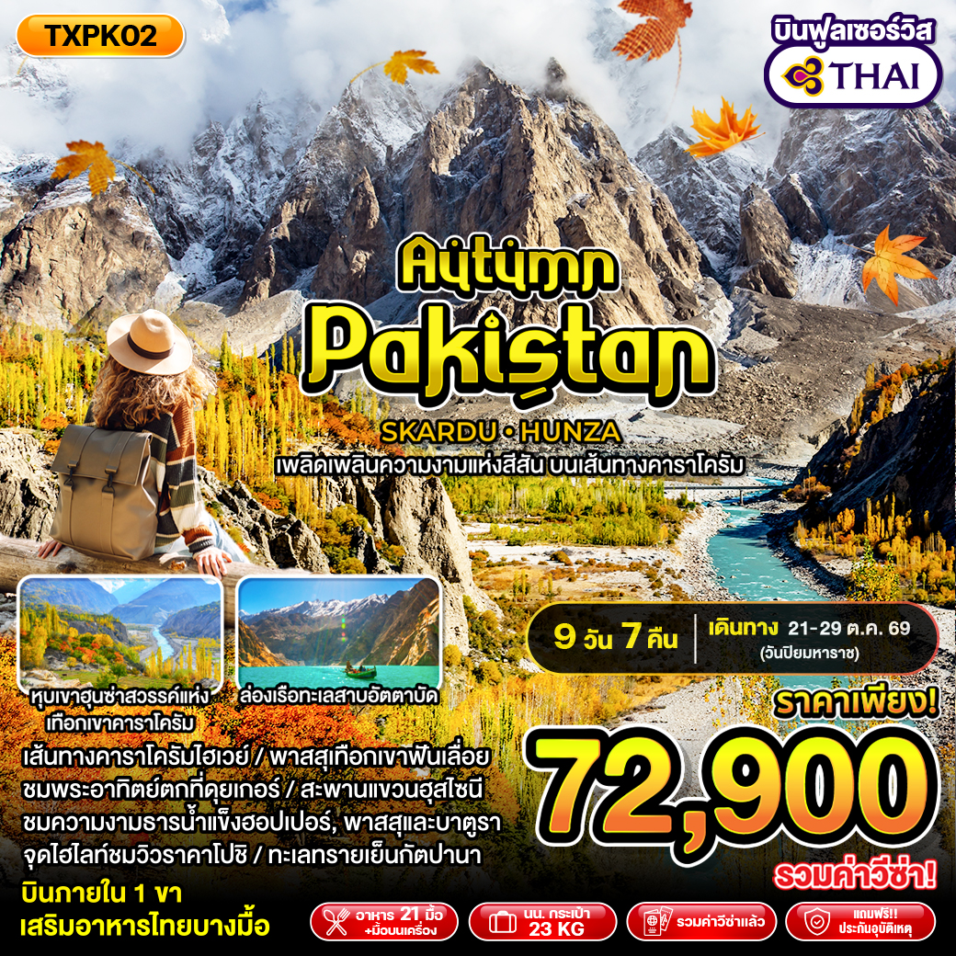

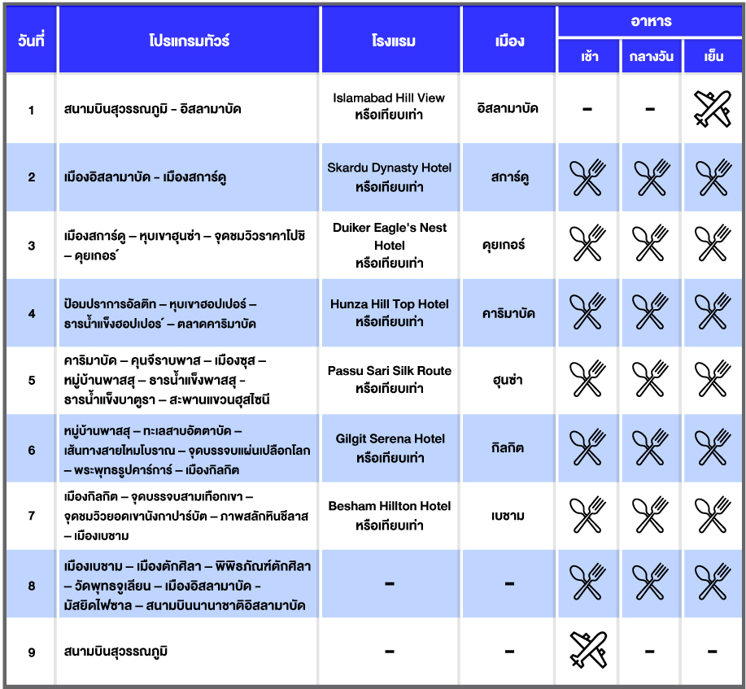

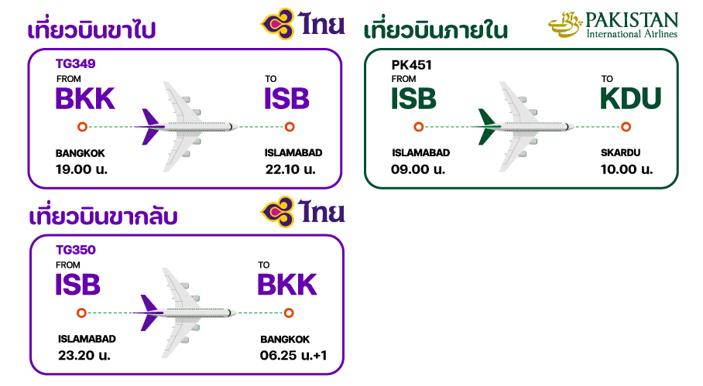

วันที่ 1 กรุงเทพฯ (สนามบินสุวรรณภูมิ) – เมืองอิสลามาบัด (-/-/-)

16.00 น. คณะพร้อมกัน ณ ท่าอากาศยานสุวรรณภูมิ อาคารผู้โดยสารขาออกชั้น 4 เคาท์เตอร์ สายการบินไทย โดยมีเจ้าหน้าที่ของบริษัทคอยให้การต้อนรับ
19.00 น. ออกเดินทางสู่สนามบินนานาชาติอิสลามาบัด (Islamabad International Airport) ประเทศปากีสถาน โดยสายการบิน Thai Airways เที่ยวบินที่ TG349 (มีอาหารและเครื่องดื่มบริการบนเครื่อง)
22.10 น. เดินทางถึงกรุงอิสลามาบัด(Islamabad) หลังผ่านพิธีการตรวจคนเข้าเมือง และรับสัมภาระเรียบร้อยแล้ว นำทุกท่านเดินทางไปยังโรงแรมในเมืองอิสลามาบัด ใช้เวลาประมาณ 1 ชม. (เวลาท้องถิ่นช้ากว่าไทย 2 ชั่วโมง)
ที่พัก Islamabad Hill View หรือเทียบเท่า
วันที่ 2 เมืองอิสลามาบัด – เมืองสการ์ดู (B/L/D)

เช้า รับประทานอาหารเช้า ณ ห้องอาหารของโรงแรม
นำท่านเดินทางสู่สนามบินนานาชาติอิสลามาบัด เพื่อเดินทางสู่เมืองสการ์ดู (Skardu) โดยสายการบิน Pakistan International Airlines เที่ยวบินที่ PK451 (09.00-10.00 น.) ระหว่างเที่ยวบินท่านจะได้เพลิดเพลินกับทัศนียภาพอันยิ่งใหญ่ของเทือกเขาคาราโครัม (Karakoram Range) และเทือกเขาหิมาลัย (Himalayas) ที่ทอดตัวสลับซับซ้อนท่ามกลางยอดเขาหิมะอันตระการตา ซึ่งได้รับการยกย่องว่าเป็นหนึ่งในเส้นทางบินที่สวยงามที่สุดแห่งหนึ่งของโลก
หมายเหตุ:เที่ยวบินขึ้นอยู่กับสภาพอากาศ กรณีเที่ยวบินยกเลิกหรือมีเหตุสุดวิสัยเราจะเดินทางโดยรถแทน
เมื่อเดินทางถึงสนามบินนานาชาติสการ์ดู (Skardu International Airport) นำท่านออกเดินทางสู่หุบเขาสการ์ดู (Skardu Valley) ดินแดนอันงดงามซึ่งเปรียบเสมือนประตูสู่ยอดเขา K2 ยอดเขาสูงอันดับสองของโลก รายล้อมด้วยภูเขาสูงและธรรมชาติอันบริสุทธิ์
จากนั้นนำท่านเดินทางสู่ ทะเลสาบอัปเปอร์คาชูรา (Upper Kachura Lake) ทะเลสาบน้ำใสสีฟ้าคริสตัลที่ซ่อนตัวอยู่ท่ามกลางแนวเทือกเขาอันยิ่งใหญ่ มีชื่อเสียงในเรื่องความใสสะอาดของน้ำและบรรยากาศอันเงียบสงบ ท่ามกลางต้นไม้เขียวขจีและทิวทัศน์ของภูเขาที่สะท้อนลงบนผืนน้ำอย่างสวยงาม จนได้รับการยกย่องให้เป็นหนึ่งในทะเลสาบที่สวยที่สุดของปากีสถาน

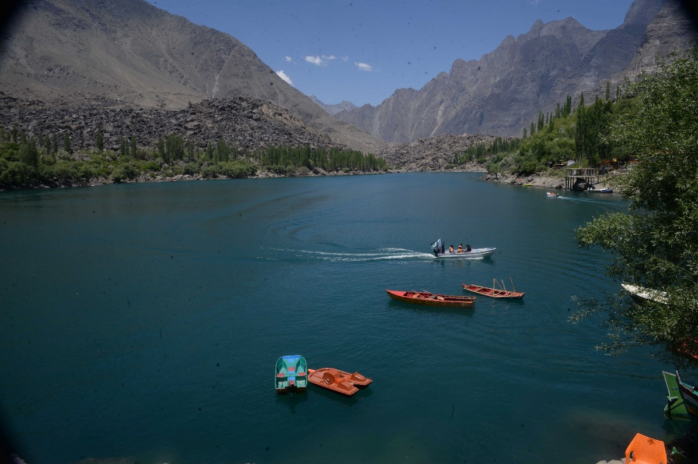

กลางวัน รับประทานอาหารกลางวัน ณ ร้านอาหารท้องถิ่น
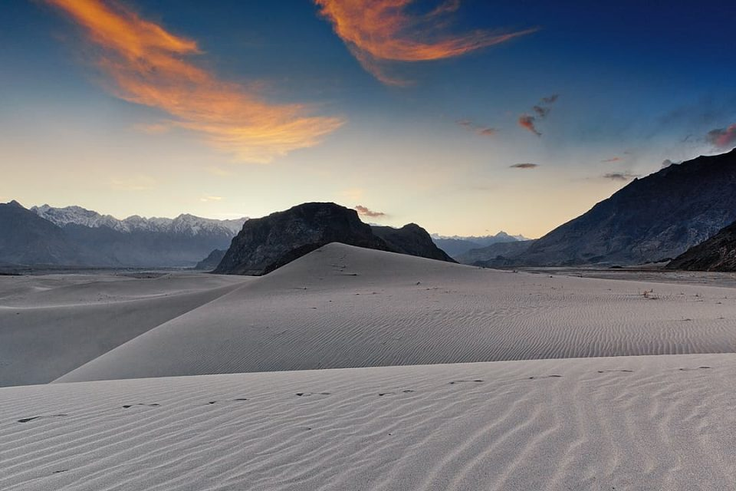
จากนั้นนำท่านเดินทางสู่ ทะเลสาบกัตปานา (Katpana Lake) พร้อมชมความมหัศจรรย์ของ ทะเลทรายเย็นกัตปานา (Katpana Cold Desert) หนึ่งในทะเลทรายเย็นที่ตั้งอยู่สูงที่สุดในโลก โดดเด่นด้วยเนินทรายสีทองอันกว้างใหญ่ที่ตัดกับฉากหลังของยอดเขาหิมะสีขาว เป็นภาพที่หาชมได้ยากและมีความสวยงามแปลกตาไม่เหมือนที่ใดในโลก

จากนั้นนำท่านเดินทางสู่ ทะเลสาบซัดพารา (Sadpara Lake) ทะเลสาบน้ำจืดที่มีความสำคัญต่อชาวเมืองสการ์ดู เป็นแหล่งน้ำหลักสำหรับการอุปโภคบริโภคและการเกษตรของพื้นที่ รายล้อมด้วยภูเขาสูงและธรรมชาติอันเงียบสงบ บรรยากาศงดงามราวกับภาพวาด เหมาะแก่การพักผ่อนและเก็บภาพความประทับใจ

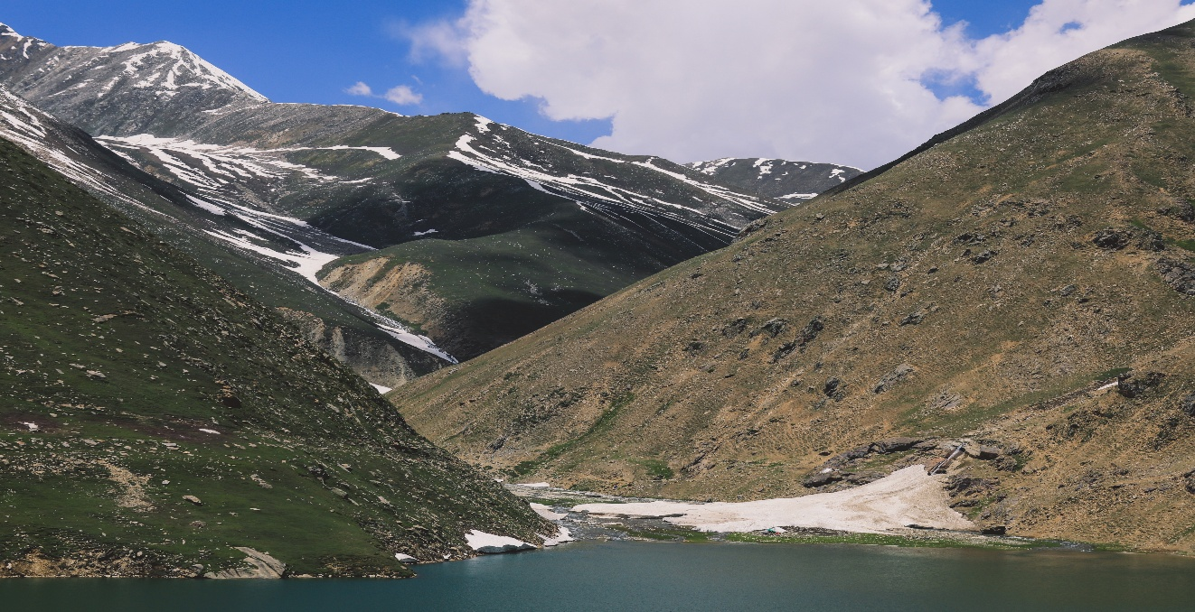

เมื่อได้เวลาอันสมควร นำทุกท่านเดินทางเข้าสู่ที่พักเพื่อพักผ่อนตามอัธยาศัย
ค่ำ รับประทานอาหารค่ำ ณ ห้องอาหารของโรงแรม
ที่พัก Skardu Dynasty Hotel หรือเทียบเท่า
วันที่ 3 เมืองสการ์ดู – หุบเขาฮุนซ่า – จุดชมวิวคาโปชิ – ดุยเกอร์ (B/L/D)

เช้า รับประทานอาหารเช้า ณ ห้องอาหารของโรงแรม
ออกเดินทางสู่ หุบเขาฮุนซ่า (Hunza Valley) ดินแดนที่ได้รับการขนานนามว่าเป็นสวรรค์แห่งเทือกเขาคาราโครัม โดยตลอดเส้นทางท่านจะได้เพลิดเพลินไปกับทัศนียภาพอันงดงามของแม่น้ำสินธุ (Indus River) ที่ไหลคดเคี้ยวผ่านหุบเขาและภูเขาสูงตระหง่าน สลับกับหมู่บ้านเล็กๆ และธรรมชาติอันบริสุทธิ์

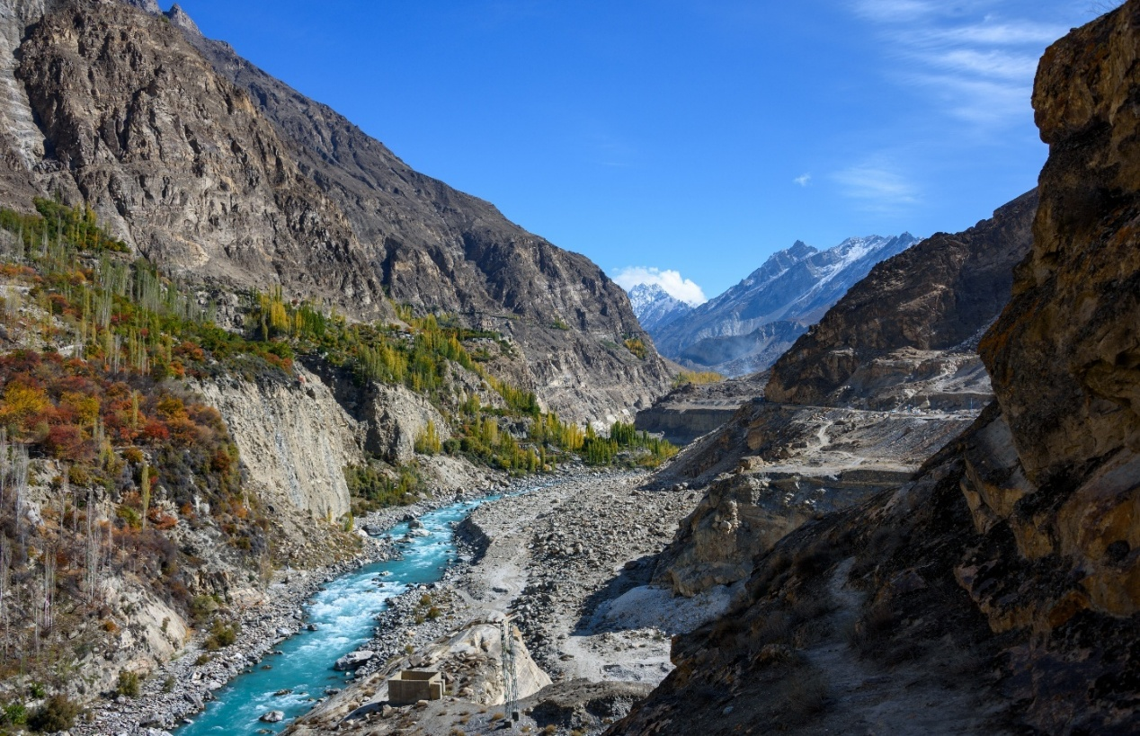

ระหว่างทางผ่านพื้นที่เหมืองอัญมณีที่มีชื่อเสียงของแคว้นกิลกิต-บัลติสถาน ซึ่งอุดมไปด้วยพลอยและหินกึ่งมีค่าหลากหลายชนิด อันเป็นทรัพยากรสำคัญของภูมิภาคแห่งนี้ อีกทั้งยังสามารถชมทัศนียภาพของ ยอดเขาฮารามอช (Haramosh Peak) ที่มีความสูงถึง 7,409 เมตร หนึ่งในยอดเขาสำคัญแห่งเทือกเขาคาราโครัม
จากนั้นนำท่านชมความยิ่งใหญ่ของ ยอดเขานังกาปาร์บัต (Nanga Parbat) ที่มีความสูง 8,126 เมตรเหนือระดับน้ำทะเล ยอดเขาสูงอันดับ 9 ของโลก ซึ่งได้รับสมญานามว่า "ภูเขากินเลือด" (Killer Mountain) จากความยากลำบากในการพิชิตยอดเขาแห่งนี้ และถือเป็นหนึ่งในยอดเขาที่ท้าทายที่สุดสำหรับนักปีนเขาทั่วโลก
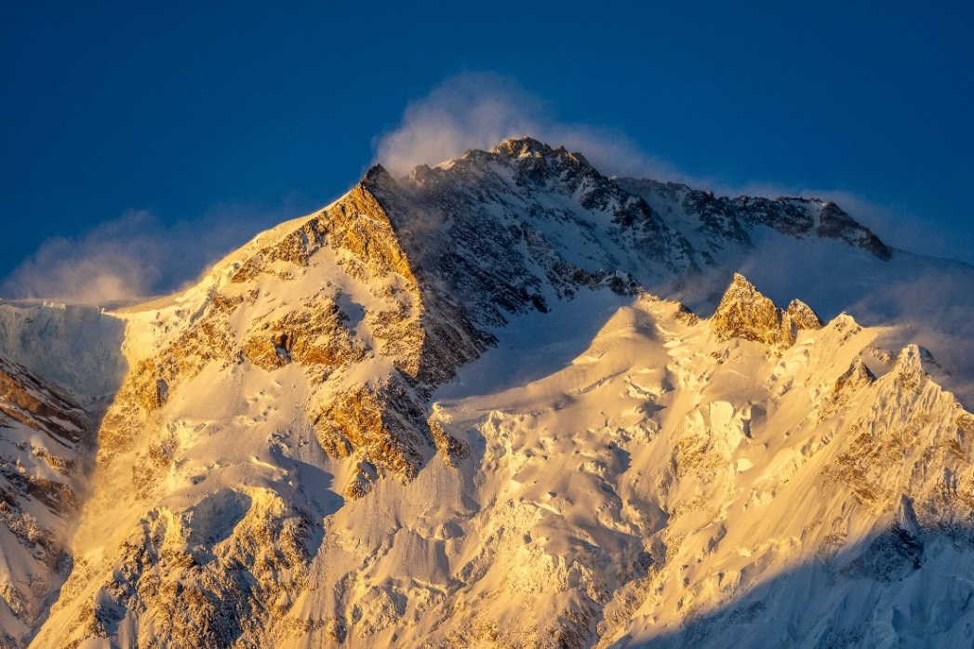

กลางวัน รับประทานอาหารกลางวัน ณ ร้านอาหารท้องถิ่น
นำท่านแวะ จุดชมวิวราคาโปชิ (Rakaposhi View Point) จุดชมวิวชื่อดังที่สามารถมองเห็นยอดเขาราคาโปชิ (Rakaposhi) ซึ่งมีความสูงถึง 7,788 เมตร ได้อย่างชัดเจน ยอดเขาแห่งนี้ถือเป็นหนึ่งในยอดเขาที่มีความงดงามที่สุดของประเทศปากีสถาน ด้วยลักษณะภูเขาหิมะขนาดใหญ่ที่ตั้งตระหง่านท่ามกลางผืนป่าและท้องฟ้าสีคราม
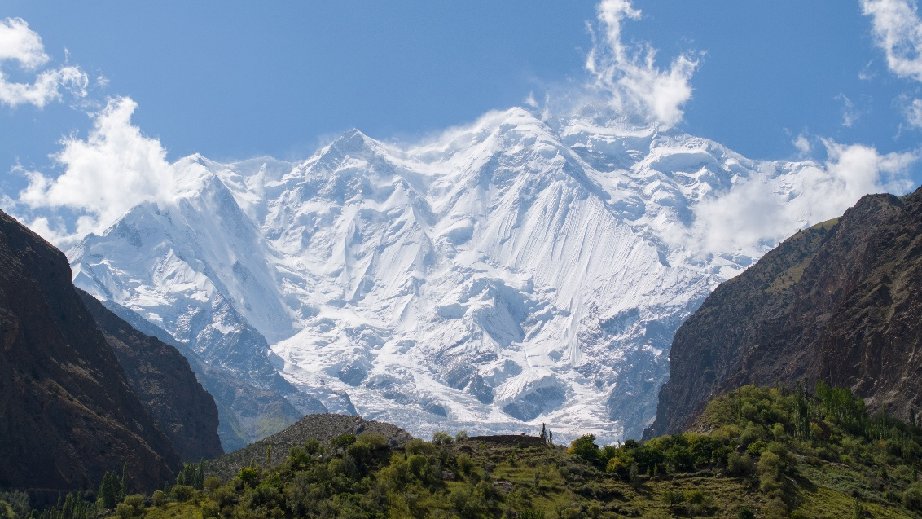

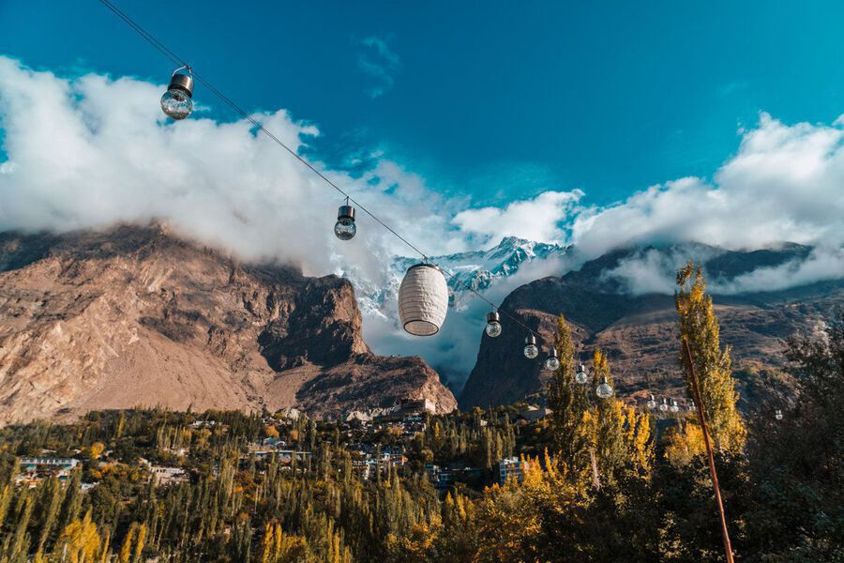
จากนั้นเดินทางต่อสู่ หุบเขาดุยเกอร์ (Duiker Valley) จุดชมวิวที่มีชื่อเสียงที่สุดแห่งหนึ่งของหุบเขาฮุนซ่า ซึ่งสามารถมองเห็นวิวแบบพาโนรามาของหุบเขาฮุนซ่าและหุบเขานาการ์ (Nagar Valley) ที่โอบล้อมด้วยแนวเทือกเขาหิมะอันสวยงาม

เมื่อถึงเวลาอันเหมาะสม นำท่านเดินเท้าระยะสั้นขึ้นสู่จุดชมวิว เพื่อชมพระอาทิตย์ตกดินเหนือยอดเขาสูงกว่า 7,000 เมตร จำนวน 5 ยอด ได้แก่ Rakaposhi (7,788 เมตร), Diran Peak (7,265 เมตร), Ultar Peak (7,388 เมตร), Golden Peak (7,028 เมตร) และ Mulobating ท่ามกลางทัศนียภาพอันงดงามของหุบเขาฮุนซ่าและหุบเขานาการ์ ซึ่งถือเป็นหนึ่งในภาพพระอาทิตย์ตกที่สวยงามที่สุดของประเทศปากีสถาน
เมื่อได้เวลาอันสมควร นำทุกท่านเดินทางเข้าสู่ที่พัก
ค่ำ รับประทานอาหารค่ำ ณ ห้องอาหารของโรงแรม
ที่พัก Duiker Eagle's Nest Hotel หรือเทียบเท่า
วันที่ 4 ป้อมปราการอัลติท – หุบเขาฮอปเปอร์ – ธารน้ำแข็งฮอปเปอร์ – ตลาดคาริมาบัด (B/L/D)

เช้า รับประทานอาหารเช้า ณ ห้องอาหารของโรงแรม
นำท่านเดินทางสู่ ป้อมปราการอัลติท (Altit Fort) ป้อมปราการเก่าแก่ที่มีอายุกว่า 900 ปี ซึ่งถือเป็นหนึ่งในสัญลักษณ์ทางประวัติศาสตร์ที่สำคัญที่สุดของแคว้นกิลกิต-บัลติสถาน ตัวป้อมได้รับการบูรณะและอนุรักษ์ไว้อย่างงดงาม สะท้อนถึงวิถีชีวิตและวัฒนธรรมของชาวฮุนซ่าในอดีต ภายในประกอบด้วยห้องจัดแสดงประวัติศาสตร์และสถาปัตยกรรมพื้นเมืองอันเป็นเอกลักษณ์
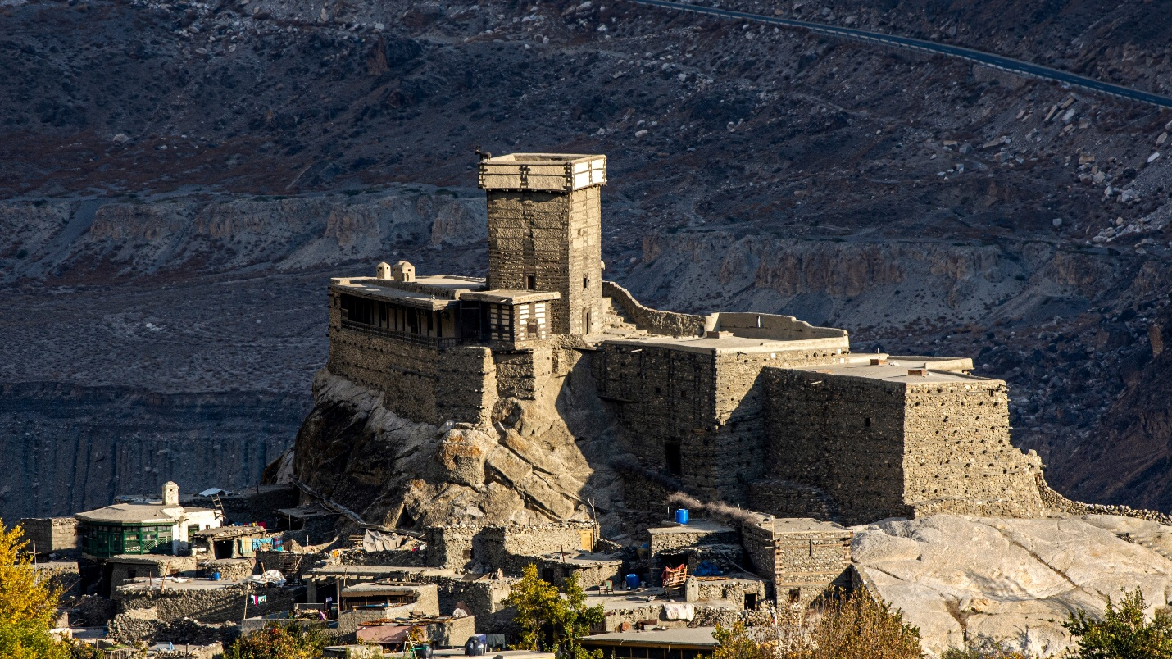

จากนั้นพาท่านเดินชมหมู่บ้านโบราณโดยรอบ ซึ่งยังคงรักษาเอกลักษณ์ดั้งเดิมเอาไว้ได้เป็นอย่างดี พร้อมชมทัศนียภาพแบบพาโนรามาของหุบเขาฮุนซ่า (Hunza Valley) ที่โอบล้อมด้วยแนวเทือกเขาสูงตระหง่านและสวนผลไม้เมืองหนาวอันอุดมสมบูรณ์

เดินทางต่อสู่ หุบเขาฮอปเปอร์ (Hopper Valley) หนึ่งในหุบเขาที่มีชื่อเสียงด้านทิวทัศน์อันงดงามที่สุดของปากีสถาน ก่อนเปลี่ยนเป็นรถจี๊ปขับเคลื่อนสี่ล้อ (4×4 Jeep) เพื่อเดินทางขึ้นสู่จุดชมวิว ธารน้ำแข็งฮอปเปอร์ (Hopper Glacier) ธารน้ำแข็งขนาดใหญ่ที่เกิดจากการสะสมของหิมะและน้ำแข็งมาเป็นเวลานับพันปี ท่ามกลางฉากหลังของภูเขาสูงและแนวหินขนาดมหึมา เกิดเป็นภูมิประเทศอันน่าอัศจรรย์และถือเป็นหนึ่งในไฮไลท์สำคัญของการเดินทางในดินแดนคาราโครัม
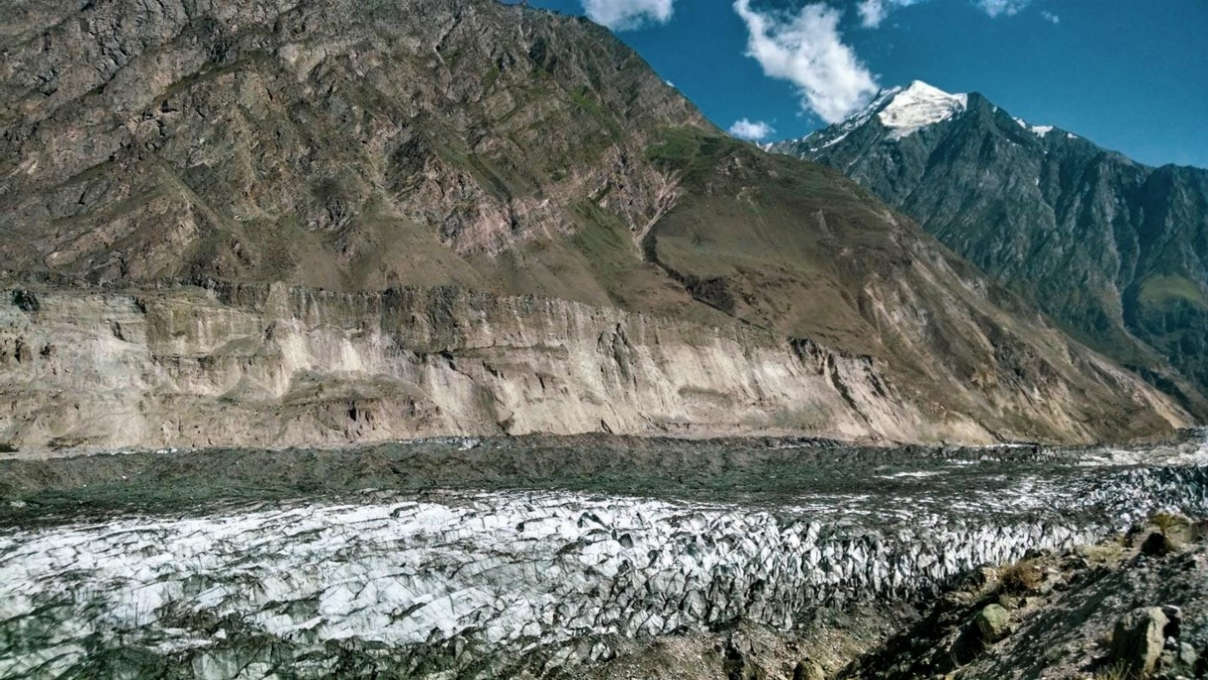

กลางวัน รับประทานอาหารกลางวัน ณ ร้านอาหารท้องถิ่น
เมื่อได้เวลาอันสมควร นำท่านเดินทางกลับสู่เมืองคาริมาบัด (Karimabad) เมืองหลักของหุบเขาฮุนซ่า จากนั้นอิสระให้ทุกท่านเดินเล่น ณ ตลาดคาริมาบัด (Karimabad Bazaar) ตลาดพื้นเมืองที่มีชีวิตชีวาและเป็นศูนย์รวมสินค้าพื้นเมืองมากมาย ไม่ว่าจะเป็นงานหัตถกรรมพื้นบ้าน อัญมณี ผลิตภัณฑ์จากขนสัตว์ ของที่ระลึก รวมถึงผลไม้แห้งและผลิตภัณฑ์ขึ้นชื่อของชาวฮุนซ่า
อิสระให้ทุกท่านพักผ่อนและดื่มด่ำกับบรรยากาศอันเงียบสงบและความงดงามของหุบเขาฮุนซ่า ตามอัธยาศัย
ค่ำ รับประทานอาหารค่ำ ณ ห้องอาหารของโรงแรม
ที่พัก Hunza Hill Top Hotel หรือเทียบเท่า

วันที่ 5 คาริมาบัด – คุนจีราบพาส – เมืองซุส – หมู่บ้านพาสสุ – ธารน้ำแข็งพาสสุ
ธารน้ำแข็งบาตูรา – สะพานแขวนฮุสไซนี (B/L/D)

เช้า รับประทานอาหารเช้า ณ ห้องอาหารของโรงแรม
นำท่านออกเดินทางสู่ คุนจีราบพาส (Khunjerab Pass) ซึ่งตั้งอยู่บนความสูง 4,733 เมตรเหนือระดับน้ำทะเล และถือเป็นจุดผ่านแดนระหว่างประเทศที่มีถนนลาดยางสูงที่สุดในโลก เชื่อมต่อระหว่างประเทศปากีสถานและเขตปกครองตนเองซินเจียงของประเทศจีน
ระหว่างทางท่านจะได้เพลิดเพลินกับความงดงามของ อุทยานแห่งชาติคุนจีราบ (Khunjerab National Park) ดินแดนธรรมชาติอันอุดมสมบูรณ์ที่เป็นที่อยู่อาศัยของสัตว์ป่าหายากหลายชนิด อาทิ แกะมาร์โคโปโล แพะภูเขาไอบิกซ์ และเสือดาวหิมะ พร้อมชมทัศนียภาพของเทือกเขาสูงและทุ่งหญ้าบนที่ราบสูงอันกว้างใหญ่
ที่สวยงามตลอดสองข้างทางเมื่อเดินทางถึงบริเวณด่านพรมแดนคุนจีราบ
อิสระให้ทุกท่านเก็บภาพความประทับใจกับหนึ่งในสถานที่ที่มีความสูงที่สุดของโลก ก่อนเดินทางต่อสู่ เมืองซุส (Sost) เมืองการค้าสำคัญบนเส้นทางคาราโครัม ไฮเวย์
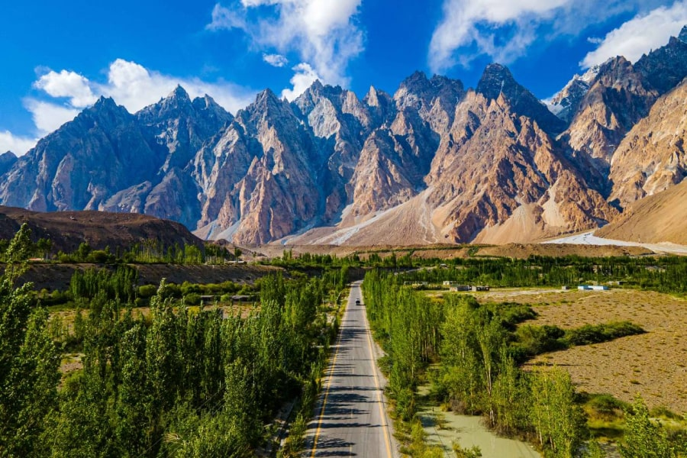

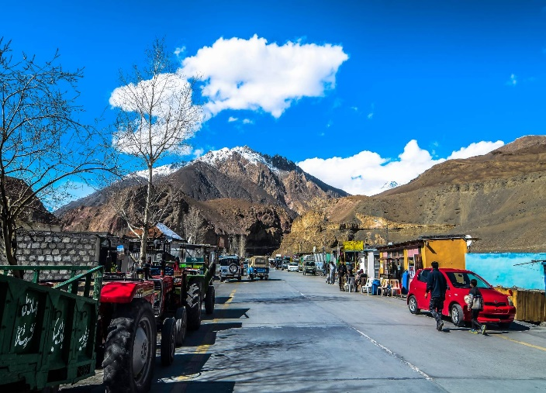
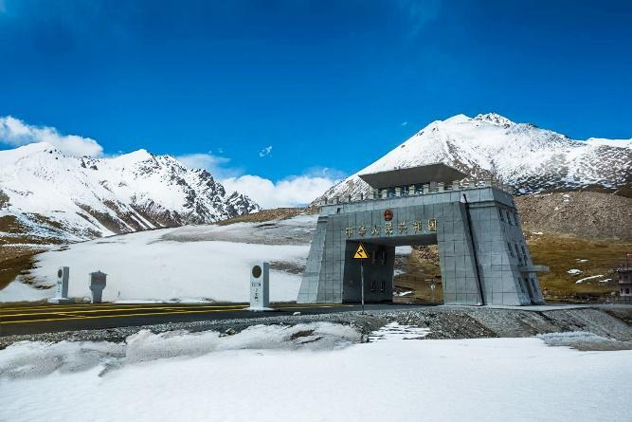

กลางวัน รับประทานอาหารกลางวัน ณ ร้านอาหารท้องถิ่น
จากนั้นเดินทางต่อไปยัง หมู่บ้านพาสสุ (Passu) หมู่บ้านเล็กๆ อันงดงามที่มีชื่อเสียงไปทั่วโลกจากแนวภูเขารูปทรงแหลมอันเป็นเอกลักษณ์
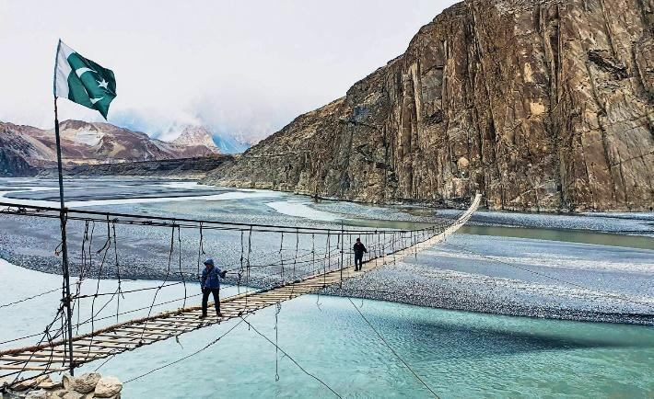
นำท่านชม สะพานแขวนฮุสไซนี (Hussaini Suspension Bridge) สะพานแขวนอันโด่งดังที่ทอดข้ามแม่น้ำฮุนซ่า ซึ่งได้รับการยกย่องว่าเป็นหนึ่งในสะพานแขวนที่มีชื่อเสียงที่สุดของปากีสถาน และเป็นจุดถ่ายภาพยอดนิยมของนักท่องเที่ยวจากทั่วโลก

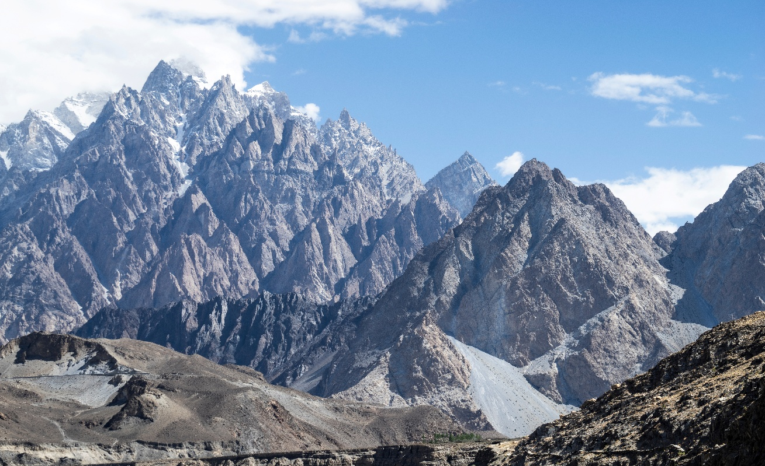
จากนั้นแวะ จุดชมวิวพาสสุ โคนส์ (Passu Cones Viewpoint) เพื่อชมยอดเขารูปทรงแหลมอันโดดเด่นที่มีชื่อเรียกว่า Passu Cathedral หรือ Cathedral Ridge ซึ่งถือเป็นหนึ่งในสัญลักษณ์ที่สวยงามที่สุดของเส้นทางคาราโครัม

ต่อด้วยการชมวิว ธารน้ำแข็งพาสสุ (Passu Glacier) และ ธารน้ำแข็งบาตูรา (Batura Glacier) หนึ่งในธารน้ำแข็งที่มีขนาดใหญ่ที่สุดนอกเขตขั้วโลก ซึ่งทอดตัวยาวท่ามกลางแนวเทือกเขาอันยิ่งใหญ่ สร้างทัศนียภาพที่งดงามและน่าประทับใจอย่างยิ่ง
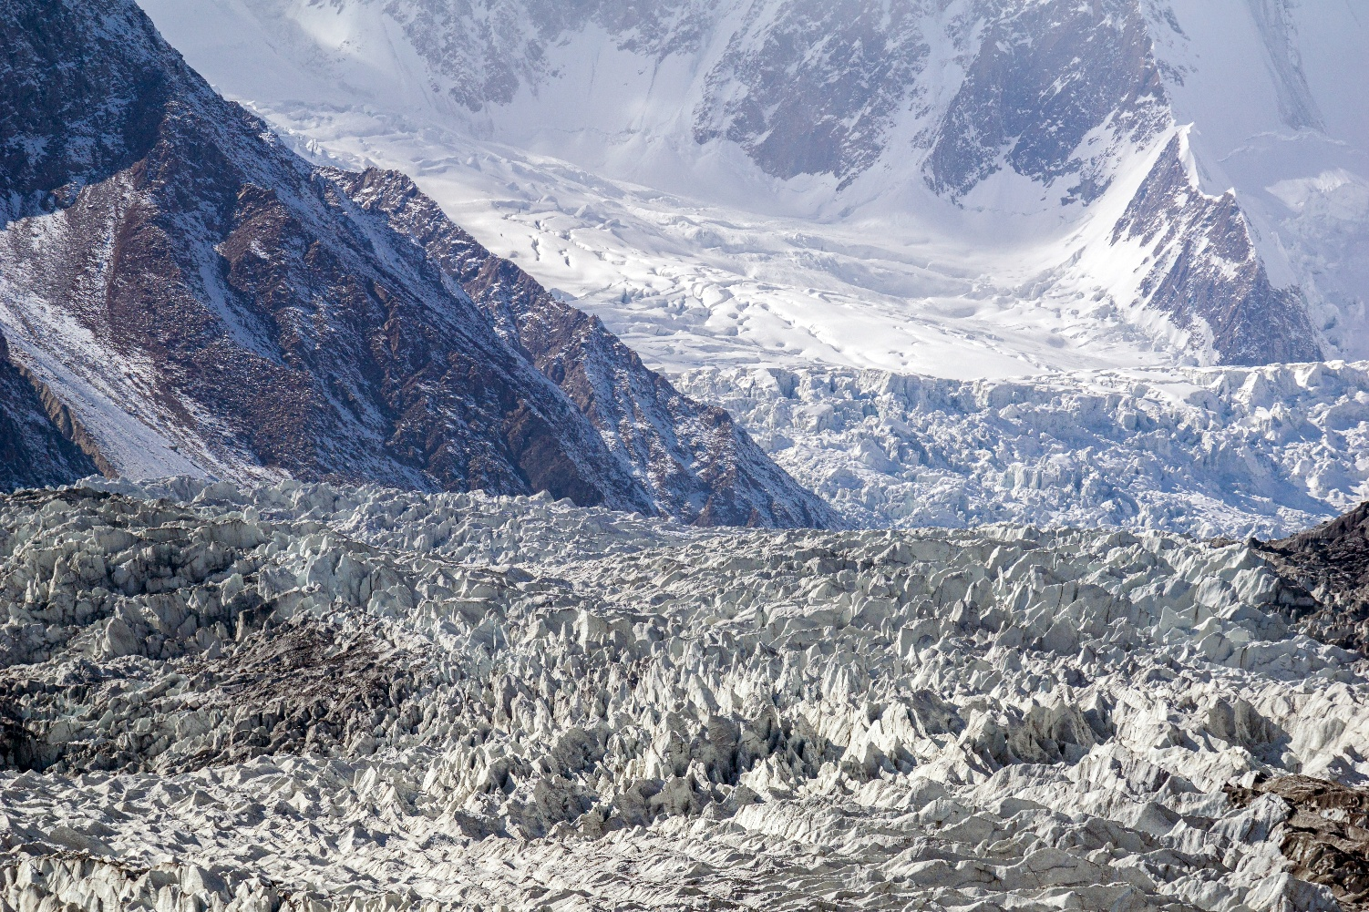

เมื่อได้เวลาอันสมควร นำทุกท่านเดินทางเข้าสู่ที่พัก เพื่อพักผ่อนตามอัธยาศัย
ค่ำ รับประทานอาหารค่ำ ณ ห้องอาหารของโรงแรม
ที่พัก Passu Sari Silk Route หรือ Famree Attabad หรือเทียบเท่า

วันที่ 6 หมู่บ้านพาสสุ – ทะเลสาบอัตตาบัด – เส้นทางสายไหมโบราณ – จุดบรรจบแผ่นเปลือกโลก – พระพุทธรูปคาร์กาห์ – เมืองกิลกิต (B/L/D)

เช้า รับประทานอาหารเช้า ณ ห้องอาหารของโรงแรม
ออกเดินทางจากหมู่บ้านพาสสุ (Passu) มุ่งหน้าสู่เมืองกิลกิต (Gilgit) โดยตลอดเส้นทางท่านจะได้สัมผัสกับทิวทัศน์อันงดงามของหุบเขาและแนวเทือกเขาคาราโครัมที่ทอดตัวยิ่งใหญ่เหนือเส้นทางคาราโครัม ไฮเวย์
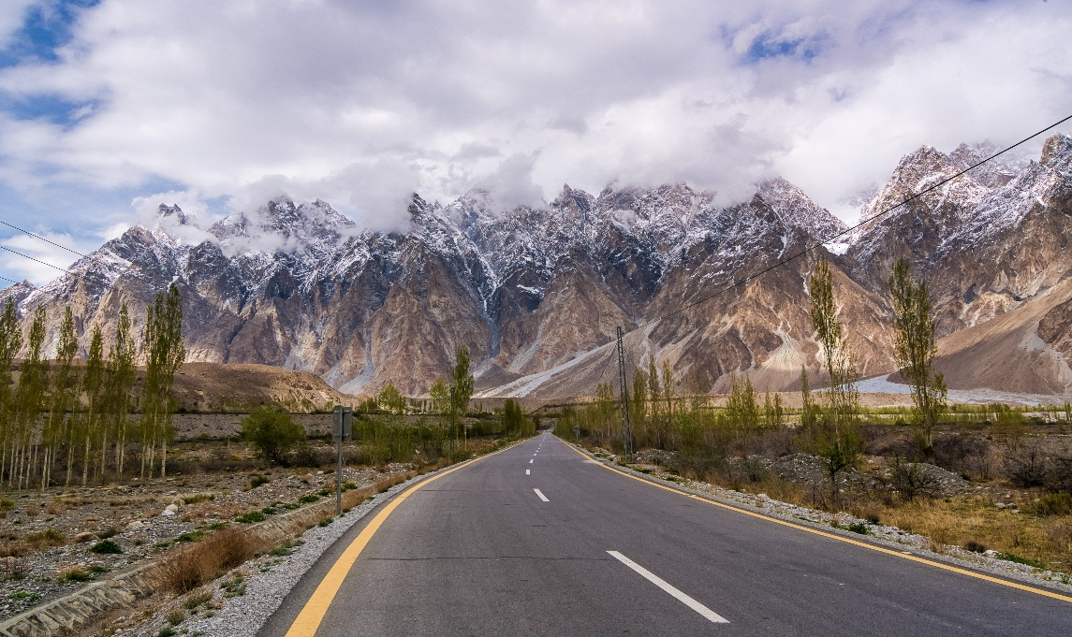

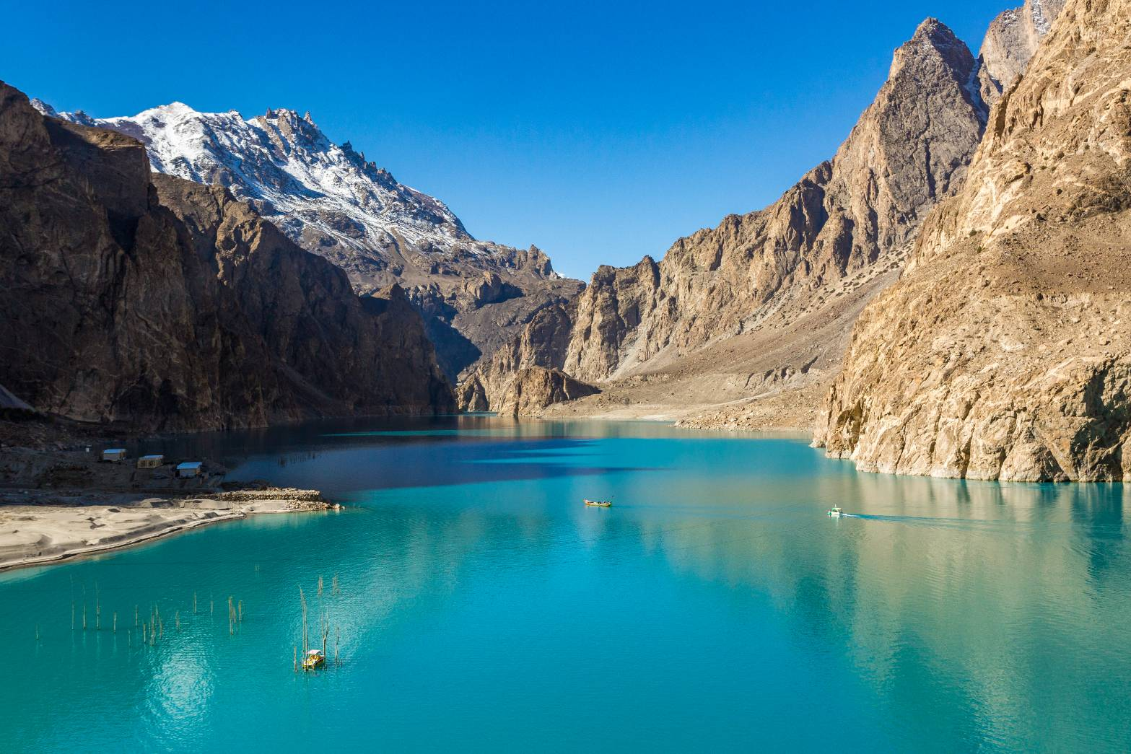
นำท่านเดินทางสู่ ทะเลสาบอัตตาบัด (Attabad Lake) ทะเลสาบสีฟ้าเทอร์ควอยซ์อันงดงามที่เกิดขึ้นจากเหตุการณ์ดินถล่มครั้งใหญ่ในปี ค.ศ. 2010 จนปิดกั้นการไหลของแม่น้ำฮุนซ่า และก่อกำเนิดเป็นทะเลสาบที่มีความยาวกว่า 20 กิโลเมตรในปัจจุบัน นำทุกท่านสัมผัสประสบการณ์ล่องเรือชมความสวยงามของผืนน้ำสีฟ้าสดใส ท่ามกลางฉากหลังของภูเขาสูงตระหง่านและธรรมชาติอันเงียบสงบ ซึ่งถือเป็นหนึ่งในไฮไลท์สำคัญของการเดินทางในดินแดนตอนเหนือของปากีสถาน ที่นี่ท่านยังได้มีโอกาสทำกิจกรรมล่องเรือบนทะเลสาบอีกด้วย (รวมค่ากิจกรรมล่องเรือแล้ว)

จากนั้นแวะถ่ายภาพบริเวณ เส้นทางสายไหมโบราณ (Old Silk Route) เส้นทางการค้าสำคัญในอดีต ซึ่งเคยเป็นส่วนหนึ่งของเส้นทางสายไหมอันเลื่องชื่อที่เชื่อมโยงอารยธรรมระหว่างเอเชียกลางและเอเชียใต้ เป็นเส้นทางที่มีประวัติศาสตร์ยาวนานนับพันปี และยังคงปรากฏร่องรอยให้เห็นจนถึงปัจจุบัน
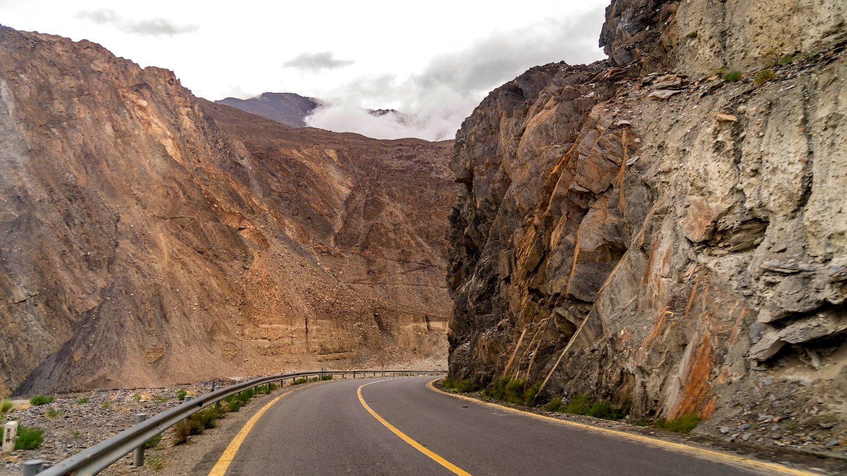

นำท่านแวะชม จุดบรรจบของแผ่นเปลือกโลก (Continental Collision Point) ซึ่งเป็นจุดที่แผ่นเปลือกโลกอินเดียและแผ่นเปลือกโลกยูเรเซียเคลื่อนตัวมาชนกัน จนก่อกำเนิดเป็นเทือกเขาสูงอันยิ่งใหญ่ของภูมิภาคนี้ ถือเป็นหนึ่งในปรากฏการณ์ทางธรณีวิทยาที่สำคัญของโลก
กลางวัน รับประทานอาหารกลางวัน ณ ร้านอาหารท้องถิ่น
เดินทางต่อไปตามเส้นทางสายไหมโบราณ พร้อมเพลิดเพลินกับทัศนียภาพอันงดงามของหุบเขา แม่น้ำ และแนวภูเขาสูงที่ทอดตัวสลับซับซ้อน ก่อนเดินทางเข้าสู่เมืองกิลกิต เมืองศูนย์กลางสำคัญของแคว้นกิลกิต-บัลติสถาน และเป็นเมืองสำคัญบนเส้นทางสายไหมมาตั้งแต่อดีต
นำท่านชม พระพุทธรูปคาร์กาห์ (Kargah Buddha) พระพุทธรูปแกะสลักบนหน้าผาโบราณอายุกว่า 1,300 ปี ซึ่งสันนิษฐานว่าสร้างขึ้นในช่วงคริสต์ศตวรรษที่ 7 ถือเป็นหลักฐานทางโบราณคดีที่สะท้อนถึงความรุ่งเรืองของพระพุทธศาสนาในภูมิภาคนี้ในอดีต

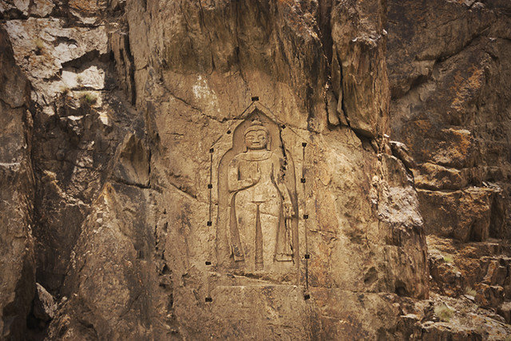

จากนั้นอิสระให้ทุกท่านเดินเล่น ณ ตลาดกิลกิต (Gilgit Bazaar) ตลาดท้องถิ่นที่มีชีวิตชีวา เต็มไปด้วยสินค้าพื้นเมือง งานหัตถกรรม อัญมณี ผลไม้แห้ง รวมถึงผลิตภัณฑ์พื้นเมืองของชาวกิลกิต-บัลติสถาน ให้ทุกท่านได้เลือกซื้อของฝากและสัมผัสบรรยากาศวิถีชีวิตของชาวเมืองอย่างใกล้ชิด เมื่อได้เวลาอันสมควร
นำทุกท่านเดินทางเข้าสู่ที่พักเพื่อพักผ่อนตามอัธยาศัย

ค่ำ รับประทานอาหารค่ำ ณ ห้องอาหารของโรงแรม
ที่พัก Gilgit Serena Hotel หรือ Ramada Hotel หรือเทียบเท่า

วันที่ 7 เมืองกิลกิต – จุดบรรจบสามเทือกเขา – จุดชมวิวยอดเขานังกาปาร์บัต – ภาพสลักหินชีลาส – เมืองเบชาม (B/L/D)

เช้า รับประทานอาหารเช้า ณ ห้องอาหารของโรงแรม
ออกเดินทางสู่เมืองเบชาม (Besham) ตามเส้นทางคาราโครัม ไฮเวย์ (Karakoram Highway) หนึ่งในถนนสายภูเขาที่สวยงามที่สุดในโลก ซึ่งทอดตัวผ่านหุบเขา แม่น้ำ และแนวเทือกเขาอันยิ่งใหญ่ของภาคเหนือประเทศปากีสถาน
ระหว่างทางนำท่านแวะชม จุดบรรจบสามเทือกเขา (Junction Point of Three Mountain Ranges) สถานที่อันโด่งดังซึ่งเป็นจุดที่เทือกเขาสำคัญทั้งสามสายของโลกมาบรรจบกัน ได้แก่ เทือกเขาคาราโครัม (Karakoram), เทือกเขาหิมาลัย (Himalayas) และเทือกเขาฮินดูกูช (Hindu Kush) พร้อมทั้งสามารถมองเห็นจุดบรรจบของแม่น้ำกิลกิตและแม่น้ำสินธุได้อย่างชัดเจน นับเป็นอีกหนึ่งจุดถ่ายภาพที่มีชื่อเสียงของเส้นทางสายนี้
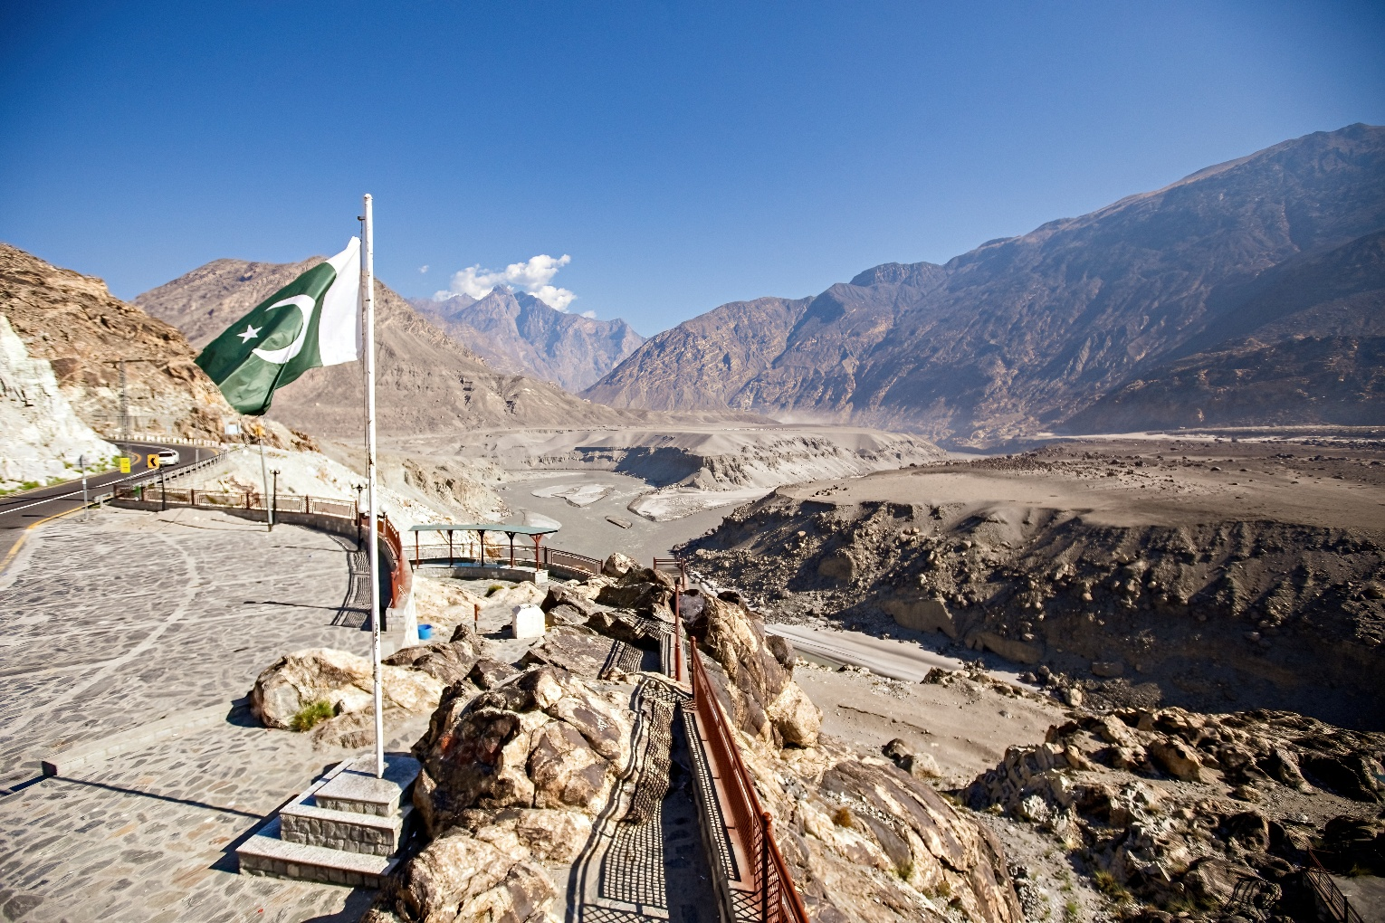

จากนั้นนำท่านแวะ จุดชมวิว ยอดเขานังกาปาร์บัต เพื่อชมความยิ่งใหญ่ของยอดเขานังกาปาร์บัต ซึ่งมีความสูงถึง 8,126 เมตรเหนือระดับน้ำทะเล และเป็นยอดเขาสูงอันดับ 9 ของโลก ด้วยความชันและความยากในการพิชิต
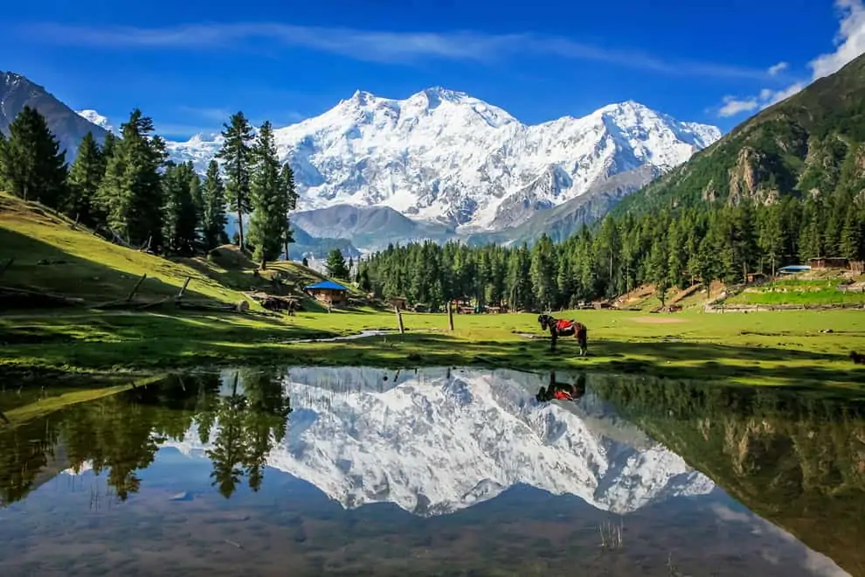

กลางวัน รับประทานอาหารกลางวัน ณ ร้านอาหารท้องถิ่น
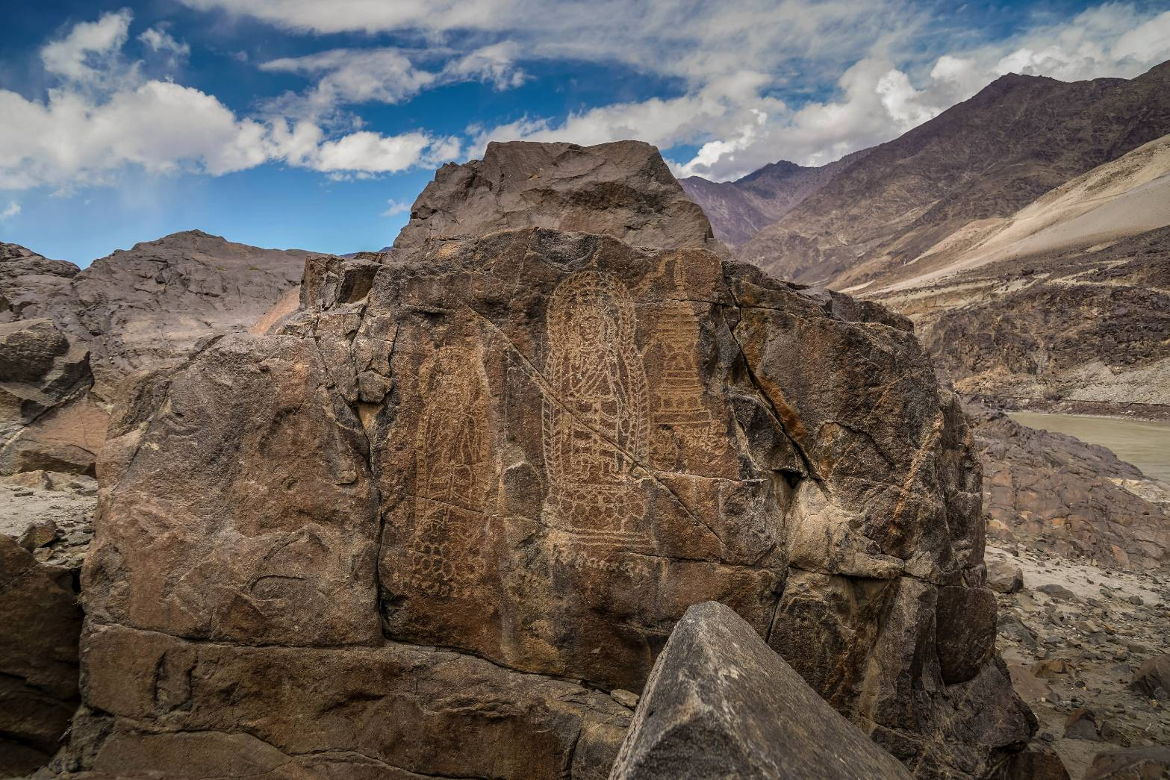
เดินทางต่อไปยัง ภาพสลักหินชีลาส (Chilas Rock Carvings) แหล่งโบราณคดีที่สำคัญซึ่งมีการค้นพบภาพแกะสลักและอักษรโบราณจำนวนมากบนก้อนหินขนาดใหญ่ โดยมีอายุหลายร้อยปี บันทึกเรื่องราวเกี่ยวกับศาสนา วิถีชีวิต และวัฒนธรรมของผู้คนที่เคยเดินทางผ่านเส้นทางสายไหมในอดีต ถือเป็นหลักฐานทางประวัติศาสตร์อันทรงคุณค่าของภูมิภาคแห่งนี้

จากนั้นเดินทางต่อสู่เมืองเบชาม (Besham) เมืองพักสำคัญที่ตั้งอยู่ริมแม่น้ำสินธุและเป็นจุดเชื่อมต่อสำคัญระหว่างภาคเหนือและภาคกลางของประเทศปากีสถาน
เมื่อเดินทางถึง นำทุกท่านเข้าสู่ที่พักเพื่อพักผ่อนตามอัธยาศัย
ค่ำ รับประทานอาหารค่ำ ณ ห้องอาหารของโรงแรม
ที่พัก Besham Hillton Hotel หรือ Besham Inn หรือเทียบเท่า
วันที่ 8 เมืองเบชาม – เมืองตักศิลา – พิพิธภัณฑ์ตักศิลา – วัดพุทธจูเลียน –
อิสลามาบัด – มัสยิดไฟซาล – สนามบินนานาชาติอิสลามาบัด (B/L/D)

เช้า รับประทานอาหารเช้า ณ ห้องอาหารของโรงแรม
ออกเดินทางจากเมืองเบชาม (Besham) มุ่งหน้าสู่กรุงอิสลามาบัด (Islamabad) โดยใช้เส้นทางผ่านเมืองตักศิลา (Taxila) เมืองโบราณที่มีความสำคัญอย่างยิ่งในประวัติศาสตร์ของเอเชียใต้ และได้รับการขึ้นทะเบียนเป็นมรดกโลกโดยองค์การยูเนสโก เนื่องจากเคยเป็นศูนย์กลางแห่งอารยธรรมคันธาระ (Gandhara Civilization) และเป็นศูนย์กลางทางพุทธศาสนาที่สำคัญในอดีตกว่า 2,000 ปี
นำท่านเข้าชม พิพิธภัณฑ์ตักศิลา (Taxila Museum) ซึ่งรวบรวมโบราณวัตถุอันทรงคุณค่าจากยุคอารยธรรมคันธาระไว้เป็นจำนวนมาก ไม่ว่าจะเป็นพระพุทธรูปหิน พระพิมพ์ เครื่องประดับ เครื่องปั้นดินเผา และวัตถุโบราณที่สะท้อนถึงความรุ่งเรืองของพระพุทธศาสนาและวัฒนธรรมในภูมิภาคนี้
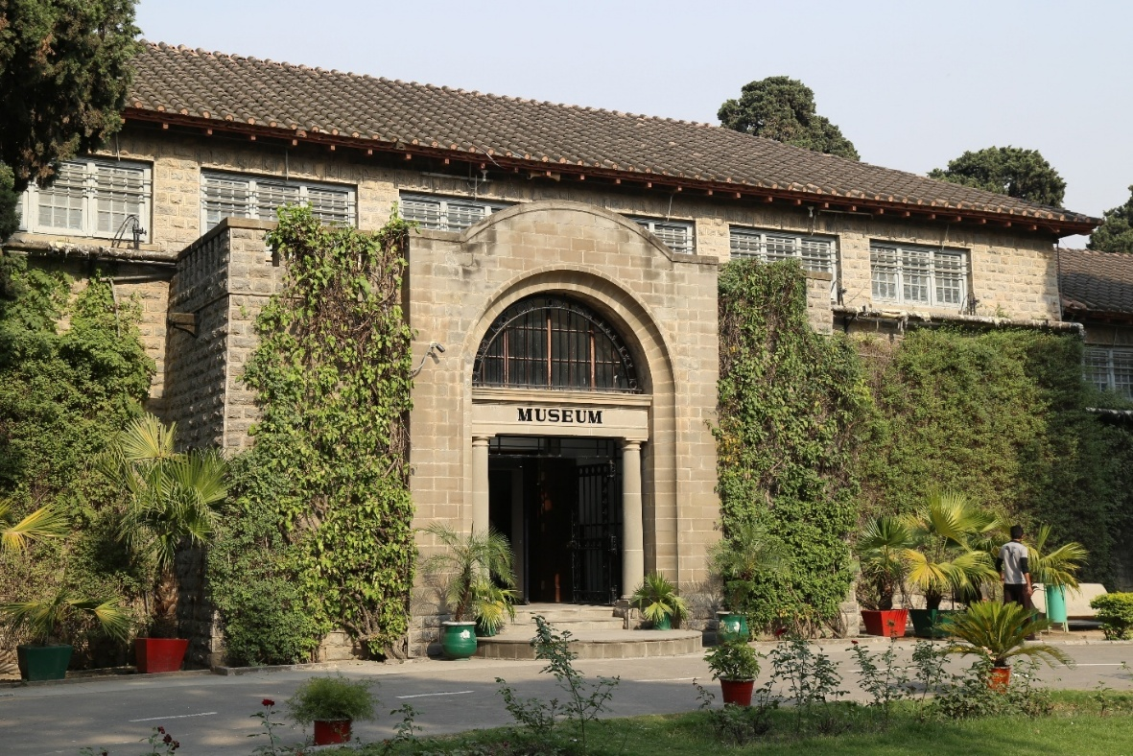

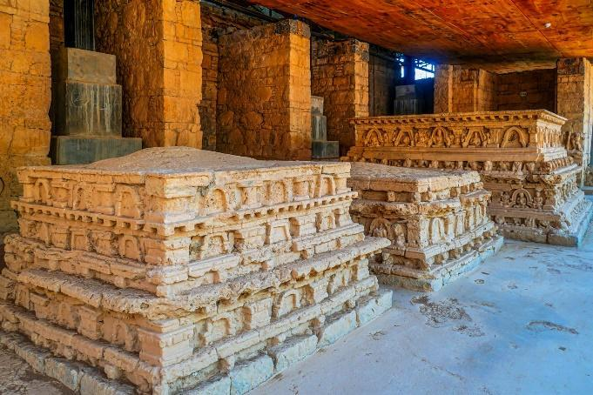
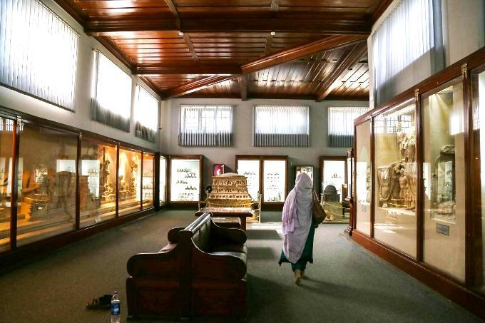
จากนั้นเดินทางต่อสู่ วัดพุทธจูเลียน (Jaulian Buddhist Monastery) หนึ่งในศาสนสถานทางพุทธศาสนาที่ได้รับการอนุรักษ์ไว้อย่างสมบูรณ์ที่สุดในภูมิภาคคันธาระ สร้างขึ้นในช่วงคริสต์ศตวรรษที่ 2 ตั้งอยู่บนเนินเขาท่ามกลางธรรมชาติอันเงียบสงบ ภายในประกอบไปด้วยเจดีย์ ห้องปฏิบัติธรรม และซากสิ่งก่อสร้างโบราณที่สะท้อนถึงความรุ่งเรืองของพุทธศาสนาในดินแดนแห่งนี้เมื่อหลายพันปีก่อน

กลางวัน รับประทานอาหารกลางวัน ณ ร้านอาหารท้องถิ่น
จากนั้นเดินทางเข้าสู่กรุงอิสลามาบัด เมืองหลวงอันทันสมัยของประเทศปากีสถาน ซึ่งได้รับการยกย่องว่าเป็นหนึ่งในเมืองที่มีการวางผังเมืองสวยงามและสะอาดที่สุดในเอเชียใต้
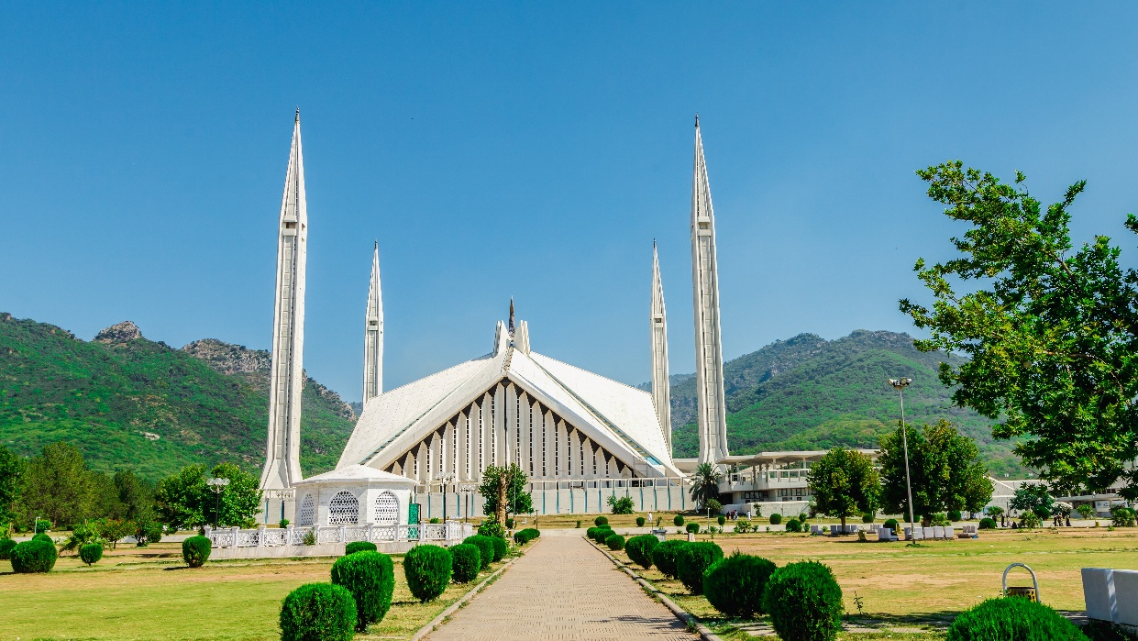
นำท่านชม มัสยิดไฟซาล (Faisal Mosque) สัญลักษณ์สำคัญของกรุงอิสลามาบัด และเป็นมัสยิดที่ใหญ่ที่สุดในประเทศปากีสถาน รวมทั้งใหญ่เป็นอันดับต้น ๆ ของโลก โดดเด่นด้วยสถาปัตยกรรมสมัยใหม่ที่ได้รับแรงบันดาลใจจากกระโจมของชนเผ่าเบดูอิน ผสมผสานกับหออะซานทั้งสี่มุมที่สูงตระหง่าน โดยมีฉากหลังเป็นแนวเทือกเขามาร์กัลลา (Margalla Hills) อันสวยงาม ถือเป็นแลนด์มาร์กสำคัญที่นักท่องเที่ยวจากทั่วโลกต่างต้องมาเยือน

จากนั้นอิสระให้ทุกท่านเพลิดเพลินกับการเลือกซื้อสินค้า ณ ห้างสรรพสินค้าชั้นนำในกรุงอิสลามาบัด ซึ่งรวบรวมสินค้าแบรนด์ดัง ร้านอาหาร คาเฟ่ และสินค้าพื้นเมืองหลากหลายชนิด ให้ทุกท่านได้เลือกซื้อของฝากก่อนเดินทางกลับ
เมื่อได้เวลาอันสมควร นำทุกท่านเดินทางสู่ สนามบินนานาชาติอิสลามาบัด (Islamabad International Airport) เพื่อเตรียมตัวสำหรับการเดินทางกลับ
23.20 น. ออกเดินทางจากสนามบินนานาชาติอิสลามาบัด โดยสายการบิน Thai Airways เที่ยวบิน TG 350 (มีอาหารบริการบนเครื่อง)
เดินทางกลับโดยสวัสดิภาพ พร้อมความประทับใจในดินแดนแห่งเทือกเขาคาราโครัมและเส้นทางสายไหมอันยิ่งใหญ่

วันที่ 9 กรุงเทพฯ (สนามบินสุวรรณภูมิ) (-/-/-)
(B/L/D)

06.25 น. เดินทางถึงท่าอากาศยานสุวรรณภูมิ โดยสวัสดิภาพ

ตารางเที่ยวบิน
หมายเลขเที่ยวบิน | เวลาออกเดินทาง | เวลาเดินทางถึง | ระยะเวลาเดินทางโดยประมาน
TG349  BKK - ISB | 19.00 น. | 22.10 น. | 5 ชั่วโมง 10 นาที
TG350  ISB - BKK | 23.20 น. | 06.25 น. +1 | 5 ชั่วโมง 5 นาที

วันเดินทางและอัตราค่าบริการ
วันเดินทาง | ราคาทัวร์/ท่าน  (พักห้องละ 2-3 ท่าน) | ราคาพักเดี่ยว (ชำระเพิ่ม)
21 ต.ค. 69 – 29 ต.ค. 69 | 72,900 | 10,900
ยังไม่รวมค่าทิปคนขับรถ ไกด์ท้องถิ่น และหัวหน้าทัวร์ 1,900 บาท/ท่าน

อัตราบริการนี้รวม :
- ค่าโดยสารเครื่องบินไป-กลับ ที่ระบุวันเดินทางไปกลับพร้อมคณะ พร้อมค่าภาษีน้ำมันเชื้อเพลิงและภาษีสนามบินทุกแห่งตามรายการทัวร์ข้างต้น
- ค่าธรรมเนียมวีซ่าเข้าประเทศปากีสถาน (สำหรับผู้ถือหนังสือเดินทางประเทศไทย)
- ค่าเที่ยวบินภายในอิสลามาบัด-สการ์ดู
- ที่พัก 7 คืน พร้อมอาหาร 3 มื้อ ตามที่ระบุในโปรแกรม
- หัวหน้าทัวร์คนไทยคอยอำนวยความสะดวก 1 ท่าน / ไกด์ท้องถิ่นสื่อสารภาษาอังกฤษ 1 ท่าน
- รถรับ-ส่งสนามบินและโรงแรมที่พัก ทั้งขาไปและขากลับ และตามสถานที่ท่องเที่ยวที่ระบุ
- รถโดยสารประเภท Coaster 26 ที่นั่ง และรถจี๊ป 4WD พร้อมคนขับมืออาชีพตลอดการเดินทาง
- ค่าวีซ่าปากีสถานแบบท่องเที่ยวอยู่ได้ 15 วัน ( E tourist visa ) เข้าได้ 1 ครั้ง
- น้ำดื่ม 1 ลิตร/วัน/คน
- ค่าประกันภัยอุบัติเหตุระหว่างเดินทาง 1,000,000 บาท ตามเงื่อนไขกรมธรรม์
อัตราบริการนี้ไม่รวม :
- ค่าน้ำหนักกระเป๋าเดินทางในกรณีที่เกินกว่าที่สายการบินกำหนด ฉะนั้นกระเป๋าจะต้องไม่เกินเกณฑ์ที่กำหนด ดังนี้
  - กระเป๋าโหลดใต้เครื่องบินจำนวนไม่เกินท่าน 1 ใบ ใบละไม่เกิน 23 กิโลกรัม
  - กระเป๋าถือขึ้นเครื่องจำนวน 1 ใบ ไม่เกินใบละ 7 กิโลกรัม
- ค่าธรรมเนียมหนังสือเดินทาง และค่าใช้จ่ายส่วนตัว อาทิ ค่าโทรศัพท์ ค่าซักรีด ค่าเครื่องดื่มในห้องพัก และค่าอาหารที่สั่งมาทานในห้องพัก ค่าอาหารและเครื่องดื่มพิเศษอื่นๆ นอกเหนือจากรายการ
- ค่าทิปคนขับรถ ไกด์ท้องถิ่น และหัวหน้าทัวร์ 1,900 บาท
- ค่ากิจกรรมต่างๆ รวมถึงการเดินทางที่นอกเหนือจากโปรแกรมข้างต้น
- ค่าใช้จ่ายที่เกิดจากเหตุสุดวิสัยต่าง ๆ เช่น ภัยธรรชาติ ความผิดพลาดของสายการบิน ค่าเสียหายที่เกิดจากการถูกขโมยและสูญหาย
การจองหรือสำรองที่นั่ง และ การยกเลิก :
- กรุณาจองล่วงหน้าอย่างน้อย 30 วันก่อนการเดินทาง และกรุณาชำระมัดจำ 25,000 บาท (ที่นั่งจะยืนยันเมื่อได้รับเงินมัดจำแล้วเท่านั้น) พร้อมส่งหน้าพาสปอร์ต
- หากไม่ชำระส่วนที่เหลือก่อนวันเดินทางตามที่กำหนด ที่พักและกิจกรรมที่ได้ทำการจองอาจถูกยกเลิกได้
- กรณียกเลิกก่อนการเดินทาง 45 วันขึ้นไป คืนเงินค่าทัวร์โดยหักค่าใช้จ่ายที่เกิดขึ้นจริง
- กรณียกเลิกการเดินทางน้อยกว่า 45 วัน ไม่คืนเงินทุกกรณี
เงื่อนไขการเดินทาง (กรุณาอ่านก่อนจอง) :
- กรณีลูกค้ามีการเปลี่ยนหนังสือเดินทางเล่มใหม่ ไม่ว่าด้วยเหตุผลใดก็ตาม หลังจากที่เคยส่งเล่มเดิมให้ทางบริษัทฯ แล้ว กรุณาแจ้งให้ทราบโดยทันที มิฉะนั้นอาจส่งผลกระทบต่อการเดินทางของท่านได้
- โปรแกรมสามารถเปลี่ยนแปลงตามความเหมาะสมซึ่งอาจมีผลจากสภาพอากาศ เหตุทางธรรมชาติ หรือสถานการณ์ที่มีผลต่อความปลอดภัยท่าน ซึ่งเป็นสิ่งสำคัญในการเดินทาง จะขอสงวนสิทธิ์ในการปรับแผนการเดินทางใหม่ให้เหมาะสมกับเหตุการณ์ที่เกิดขึ้นและใกล้เคียงกับแผนเดิมที่ได้วางไว้อย่างใกล้เคียงที่สุด

- ผลประโยชน์และความปลอดภัยของท่านเป็นสิ่งที่เราคำนึงเสมอ ดังนั้น หากการเดินทางสู่สถานที่ท่องเที่ยวบางแห่งไม่สามารถทำได้ ทางหัวหน้าทัวร์และไกด์ท้องถิ่นจะทำการปรับแผนการเดินใหม่ โดยจะแจ้งให้ลูกทัวร์ทราบทุกครั้ง ทั้งนี้อาจมีการชำระค่าเดินทางเพิ่มเติมหากเดินทางออกไปพื้นที่ที่ห่างไกลขึ้น
- ทางบริษัทฯขอสงวนสิทธิ์ในการไม่รับผิดชอบต่อค่าใช้จ่ายใด ๆ ที่เกิดขึ้นจากเหตุสุดวิสัย เช่น การยกเลิกหรือล่าช้าของเที่ยวบิน การถูกปฏิเสธการเข้าเมือง สภาพอากาศไม่เอื้ออำนวย ภัยธรรมชาติ การจลาจล และอุบัติเหตุต่าง ๆ ที่สามารถเกิดขึ้นได้ รวมถึงเหตุการณ์ทางการเมืองทั้งในและต่างประเทศ และเหตุการณ์อื่น ๆ ที่อยู่นอกเหนือการรับผิดชอบของบริษัทฯ
- ในกรณีที่กองตรวจคนเข้าเมือง ทั้งที่อากาศยานในประเทศไทยหรือในประเทศจีน ปฏิเสธไม่ให้เดินทางออกหรือเข้าประเทศ ทางบริษัทฯ ขอสงวนสิทธิ์ที่จะไม่คืนค่าทัวร์ที่เรียกเก็บไม่ว่ากรณีใด ๆ ทั้งสิ้น

